值 班 专 报

第7期

盘锦市消防支队指挥中心编 2022年1月7日

每日情况汇总〔2022〕第 7期
【灭火救援】
1月6日0时至1月7日0时，全市共接警出动8起。其中，火灾5起，出动消防车10台（次）、指战员50人（次）。抢险救援和社会救助3起，出动消防车6台（次）、指战员30人（次）。
【执勤备战】
1月6日21时19分，总队利用指挥视频系统对盘锦支队机关和所辖双台子大队、城北街消防救援站、兴隆台大队、向海大道消防救援站值班值守情况进行视频点调，值班人员全部在岗在位。其中，向海大道消防救援站当日值班干部对交通事故警戒要求掌握不全面，城北街消防救援站当日值班干部对实施火场侦查的安全要求掌握不准确。
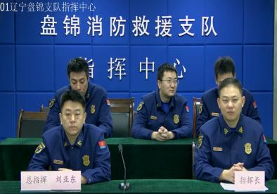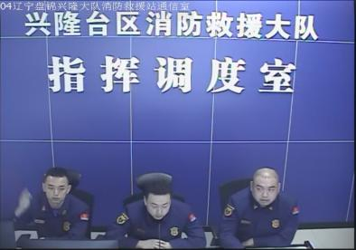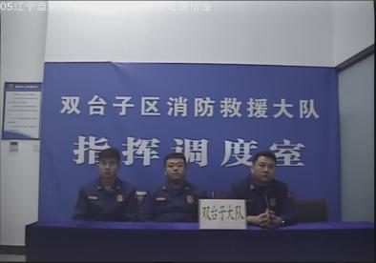
1月6日08时50分，支队利用POC对讲机对岳山街消防站、红海滩大街消防站、向海大道消防站、城北街消防站、滨海大道消防站、青年路消防站、兵工街消防站、公园街消防站进行点调。除公园街消防站POC对讲机无人应答，其他消防站均声音清楚，应答及时。

指挥中心 编辑人：赵春浩 刘忠宝

